健康有活力學習單
一 年 班姓名
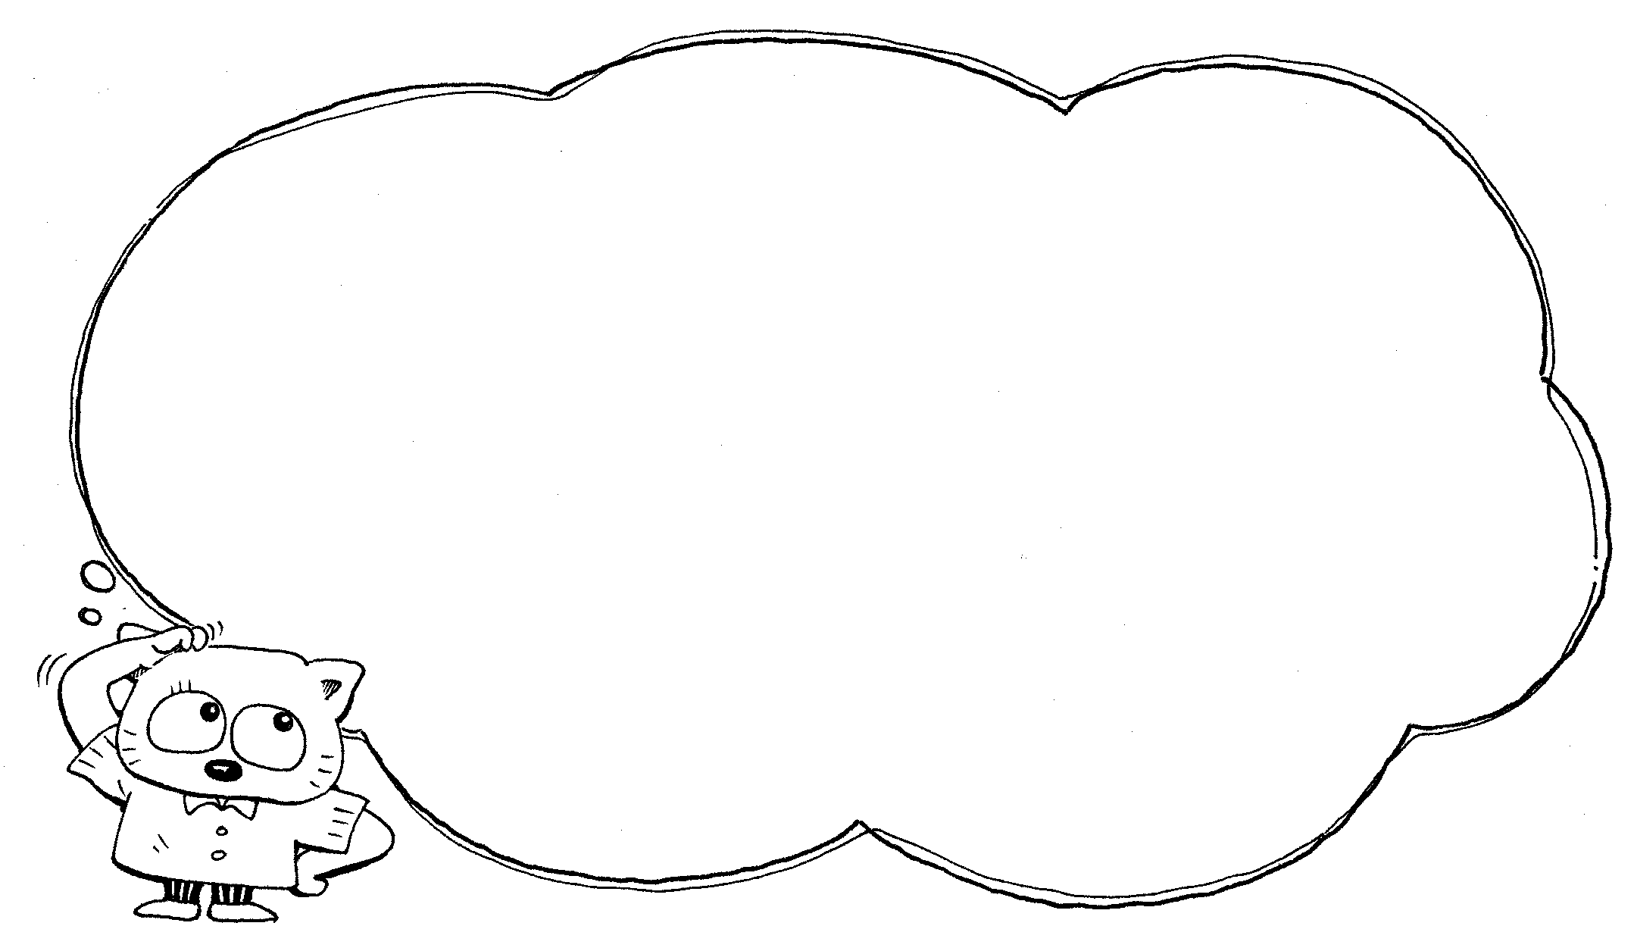
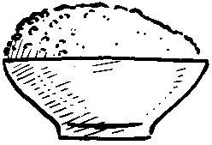
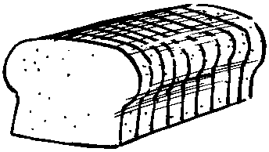
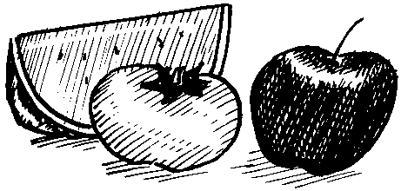

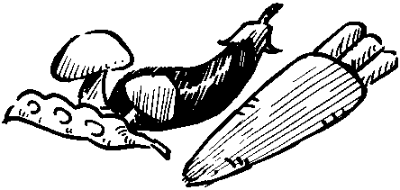
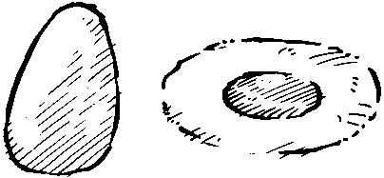

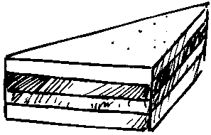
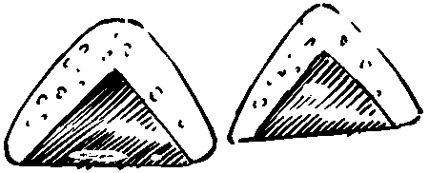

一、早餐吃得好，精神活力多！你吃早餐了嗎？請你將今天早上所吃的食物打ˇ。
1.米飯
2.麵包
4.水果
4.漢堡
3.鮪魚三明治
5.牛奶
6.蔬菜
7.煎蛋
8.起司蛋糕
9.飯糰
二、你會將上面的食物分類到六大類食物嗎？﹙請寫出號碼﹚
五穀類根莖類：
蛋豆魚肉類：
奶類：
水果類：
蔬菜類：
油脂類：

